10а_биология_Верхотуров_16.11. -26.11.2020
№ п/п | Класс | Дата урока  по КП | Тема урока | Дата и время онлайн консультации | Теоретический материал | Д/З  ПРИЛОЖЕНИЯ СМОТРИТЕ НИЖЕ
1 | 10-а | 09.11 | Вакуолярная и опорно-двигательная системы клетки | Понедельник  9.30-10.30 | Прочитать и рассмотреть рисунки.  https://studopedia.ru/20_98951_vakuolyarnaya-sistema-kletki.html | Сделать рисунок ЭПС, аппарата Гольджи со всеми обозначениями (Смотрите приложения) . Сделать конспект по теме, используя учебник (параграфы 8-9) и материалы по ссылке.  Рисунки и выполненные конспекты прислать в Viber  +79883538534
2 | 10-а | 16.11 | Пластиды и митохондрии. Рибосомы | Понедельник  9.30-10.30 | Прочитать и рассмотреть рисунки.  https://spadilo.ru/mitoxondrii-plastidy-organoidy-dvizheniya/ | Напишите небольшое сообщение о гипотезах происхождения митохондрий. Сделать подробный рисунок митохондрии и хлоропласта, указать все обозначения (Смотрите приложения). Расписать функции этих органелл.  Рисунки и выполненные конспекты прислать в Viber  +79883538534

ПРИЛОЖЕНИЕ 1
1. Рассмотрите и зарисуйте строение ЭПС. Напишите все функции ЭПС.

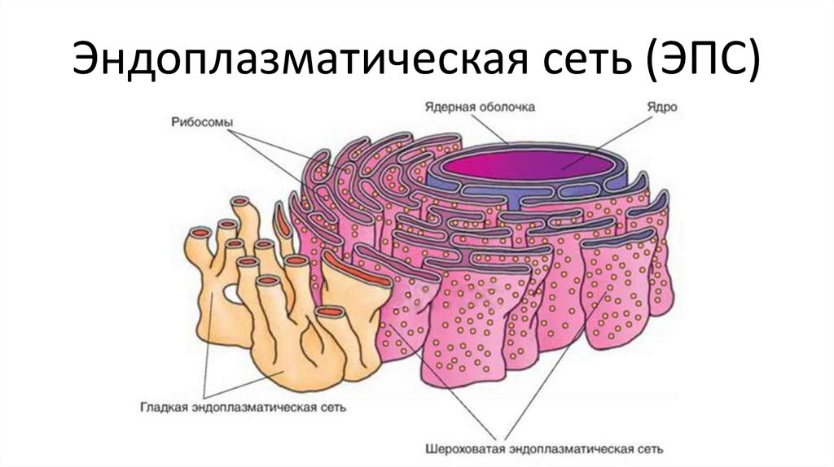

2. Рассмотрите и зарисуйте строение Аппарата Гольджи. Напишите все функции АГ.
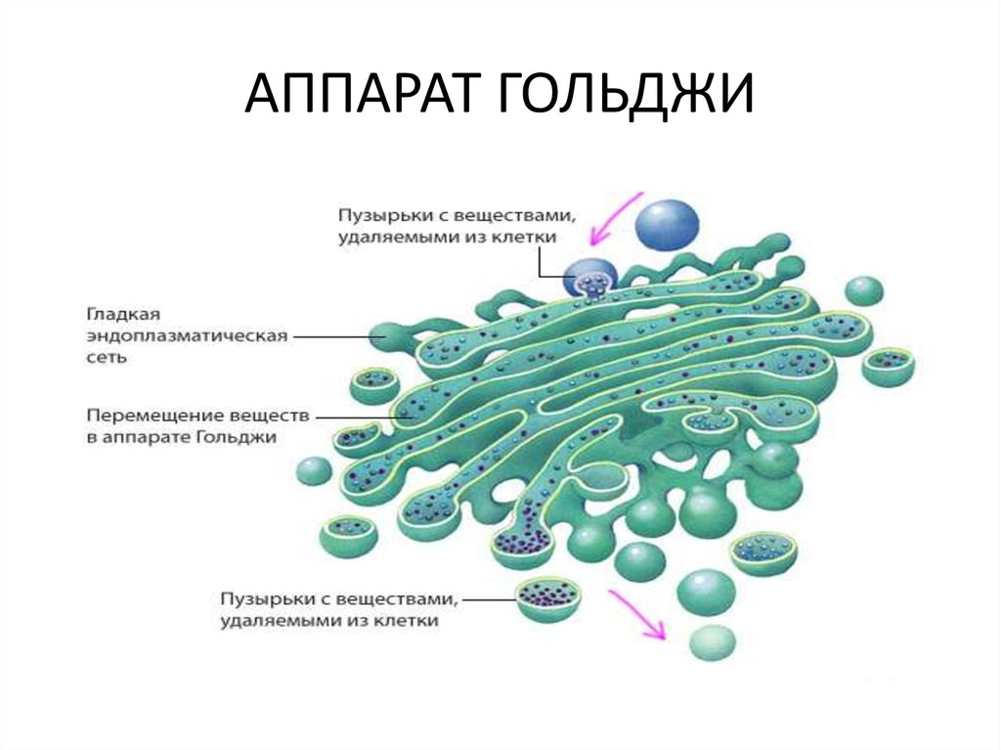

3. Рассмотрите и зарисуйте строение Митохондрии. Напишите все функции митохондрий.

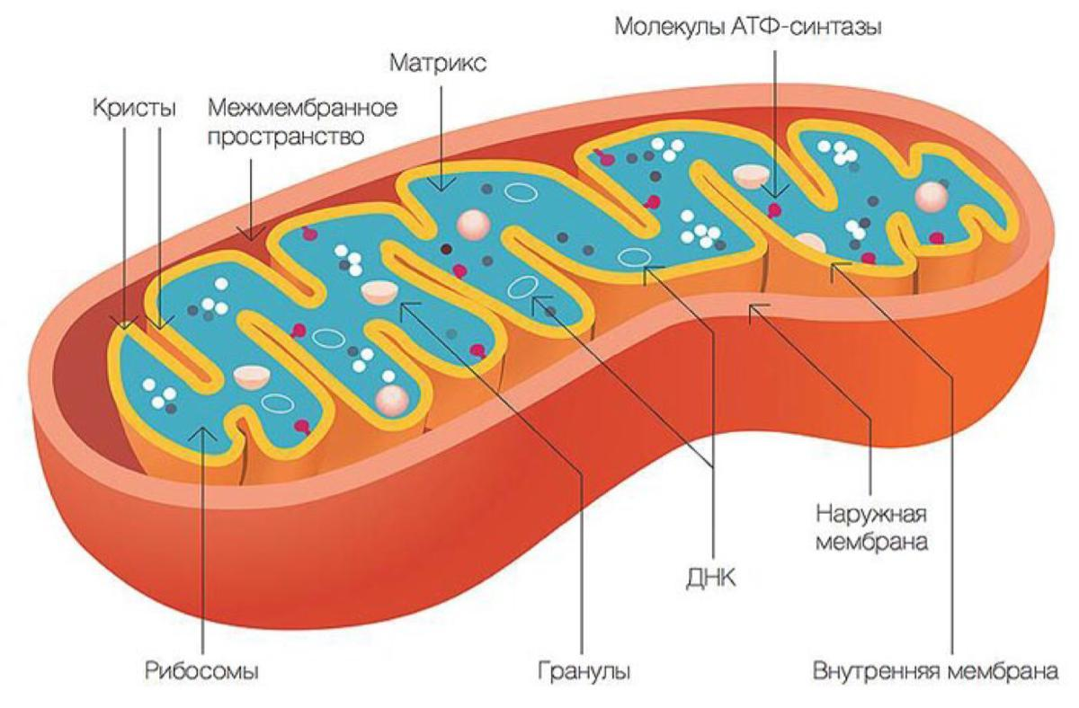

4. Рассмотрите и зарисуйте строение хлоропласта. Напишите все функции хлоропласта.
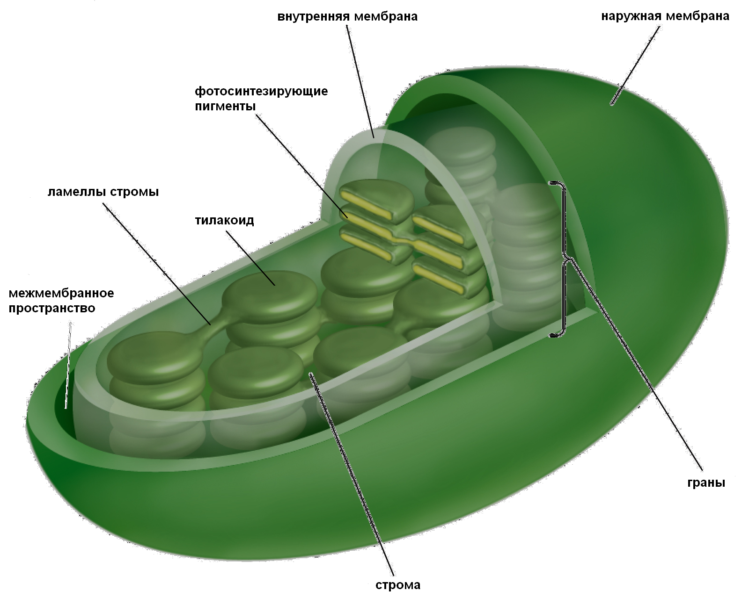

Задания выполняете согласно расписанию в дневнике. Письменные задания выполняйте в тетради, фотографируйте и присылайте ВКонтакте, по Viber или на электронную почту (по расписанию в дневнике)
Задания выполняете письменно в тетрадях, фотографируете и присылаете в личных сообщениях по Viber +79883538534 или ВКонтакте или на почту hekatehell@yandex.ru в указанные сроки.
С уважением учитель биологии Н.В. Верхотуров

